Sbor dobrovolných hasičů Markovice,
Okresní sdružení hasičů Chrudim
a
město Chrudim
vás zvou na 2. ročník

III. kolo ligy okresu Chrudim v šedesátkách 2022

Místo konání: Markovice - hřiště, atl. ovál
Datum konání: 12. 06. 2022

Kategorie:
mladší dívky 6-11 let (tj. ročník 2011, 2012, 2013, 2014, 2015)
mladší chlapci 6-11 let (tj. ročník 2011, 2012, 2013, 2014, 2015)
starší dívky 11-15 let (tj. ročník 2007, 2008, 2009, 2010)
starší chlapci 11-15 let (tj. ročník 2007, 2008, 2009, 2010)
Pro tento ročník nebude umožněn start závodníků ročník 2016 a mladší.

Přihlášky, startovné

Přihlašování na jednotlivé soutěže bude probíhat pouze elektronicky na stránkách www.stovky.cz, kategorie závody v běhu na 60m (http://stovky.cz/index3.htm). Umístění na server stovky.cz zajišťuje OORM Chrudim, vždy nejpozději měsíc před soutěží. Přihlášky se uzavírají tři pracovní dny před soutěží v 12:00.
Ligových soutěží se mohou účastnit všichni závodníci, kteří mají členství i mimo okres Chrudim. Všichni soutěžící musí být členy SH ČMS, nebo ČHJ a MHJ. Body do ligy se započítávají pouze závodníkům, kteří mají členství ve sboru v rámci okresu Chrudim.
Startovné ve výši 30Kč za závodníka se hradí při presenci na soutěži.
Program:
13:00 – 13:30 Prezence pouze kategorie mladší dívky a chlapci
13:45 – 14:00 Porada vedoucích a start soutěže
- Prezence kategorie starší dívky a chlapci
- Předpokládané ukončení soutěže

Prezence a startovné:
Všichni soutěžící musí být registrováni v SH ČMS nebo ČHJ či MHJ a musí mít zaplacené členské příspěvky na aktuální rok. Při prezenci je každý účastník povinen uhradit startovné 30,- Kč za závodníka. Kontrola členských průkazu SH ČMS apod. bude probíhat při prezenci.

Pravidla a provedení:

Soutěž probíhá dle Směrnice hry Plamen platné od 1. 9. 2016 a dále dle pravidel Ligy okresu Chrudim, ve dvou drahách s prachovým povrchem. Kategorie starší chlapci a dívky můžou použít hadice s koncovkami ROTT. Každý závodník může absolvovat 2 pokusy, doba přípravy na pokus je 1 minuta. Protest lze podat dle platné směrnice, vratná kauce činí 200Kč.

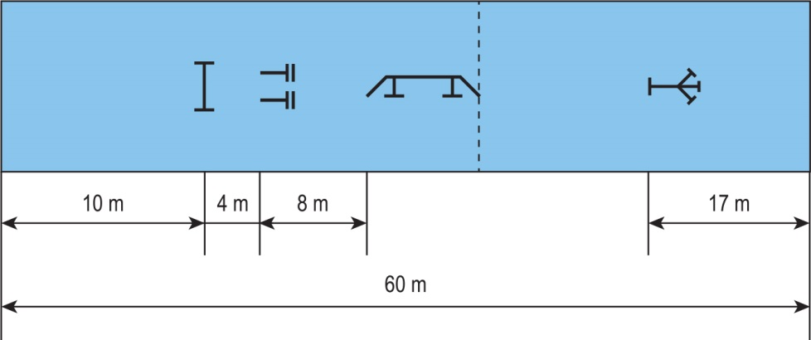

Stravování po dobu soutěže není pořadatelem zajištěno. V prostoru sportovního areálu bude možné zakoupit občerstvení v kantýně.
Účastníci soutěže, včetně doprovodů a diváků, jsou povinni respektovat provozní řád sportovního areálu a dbát pokynů pořadatelů, tak aby nedošlo k poškození zařízení.

Vedení soutěže:
Hlavní rozhodčí – Pochobradský Jiří
Rozhodčí disciplíny – Branda Martin

V případě dotazů volejte na 607 057 066, nebo pište na email pochobradskyj@centrum.cz

